PROYECTO OJO ROBÓTICO
2024

ARDUINO


José Javier Lloris Roig – 2024
Proyecto Ojo Robótico

CÓDIGO FUENTE
ARDUINO



José Javier Lloris Roig – 2024
Proyecto Ojo Robótico

ESQUEMA DE CONEXIONES DEL OJO ROBÓTICO

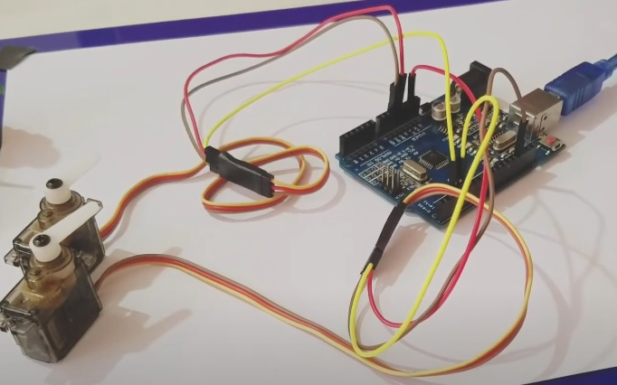
Conexiones

Servo 1:

- Cable amarillo al pin 2
- Cable rojo al pin 5v
- Cable marrón al pin GND

Servo 2:

- Cable amarillo al pin 3
- Cable rojo al pin 5v
- Cable marrón al pin GND

Cable USBtoPRINT: Al puerto USB del PC o Portatil, en mi caso, 7 posición del HUB
SOFTWARE

Arduino IDE ver 2.3.3
Programa para compilar los sketch programados en Arduino
 | Visual Studio Code ver 1.92.1  Editor de código fuente para todos los lenguajes

IMPORTANTE:

Programa IDE
La última compilación fue compilado con el puerto COM28. El programa IDE no siempre da disponibilidad al mismo puerto. Según se conecte el cable USBtoPRINT nos puede dar un número de puerto diferente.
Suelo compilar el programa conectando el cable USBtoPRINT al HUB de 7 conexiones USB, en el primer slot, empezando por la izquierda.

LISTA DE MATERIALES

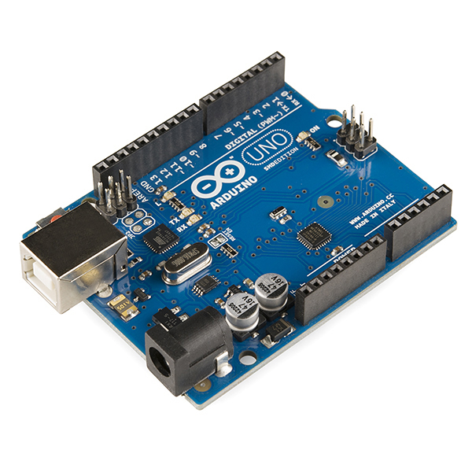 | Placa Arduino UNO R3
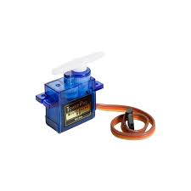 | 2 x ServoMotor SG90
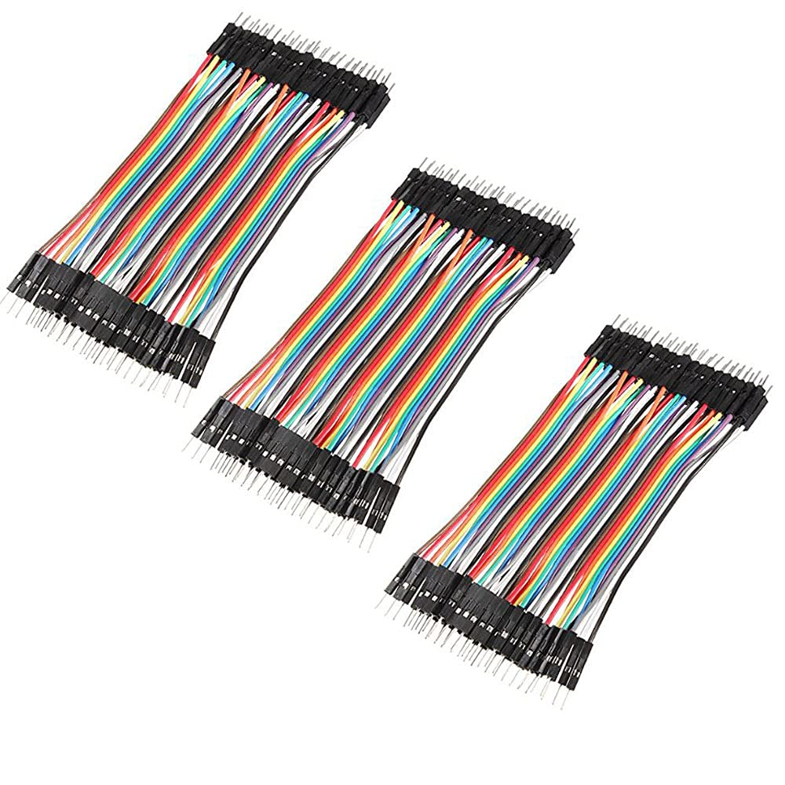 | Cables Dupoint Machos y Hembras
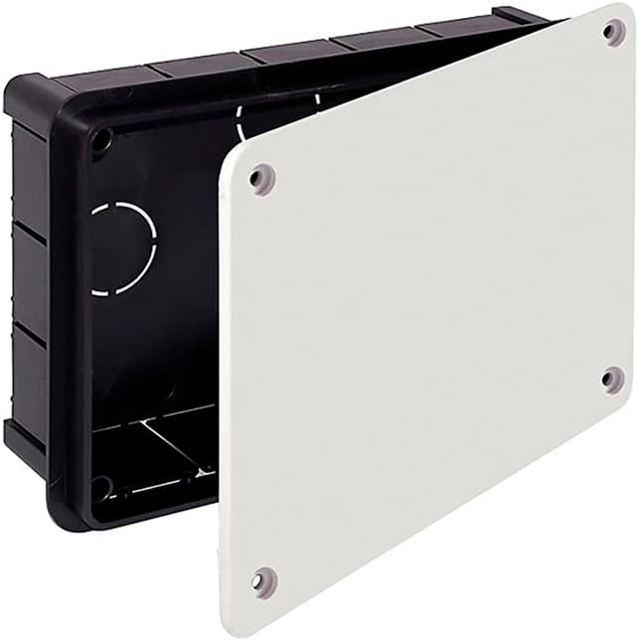 | Caja de empalmes 18x12 cm
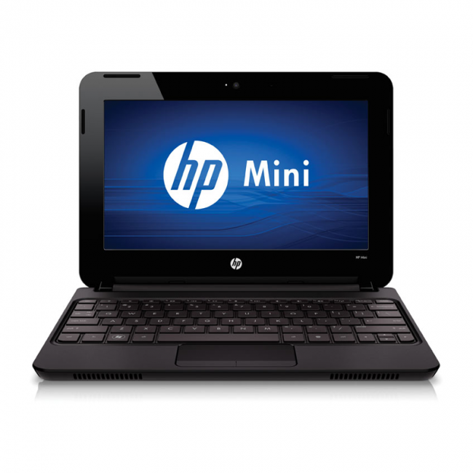 | Ordenador PC, Portatil con Windows 10 para compilar los programas con Arduino IDE y visualizar el radar con processing
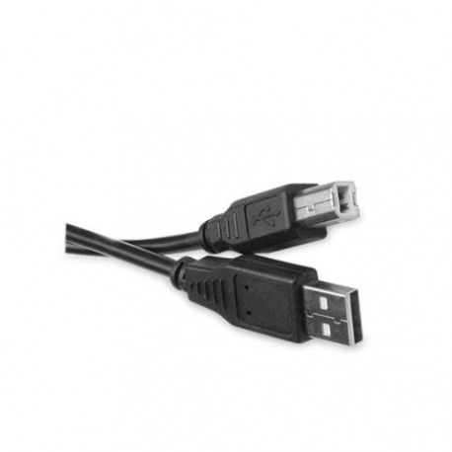 | Cable USBtoPRINT
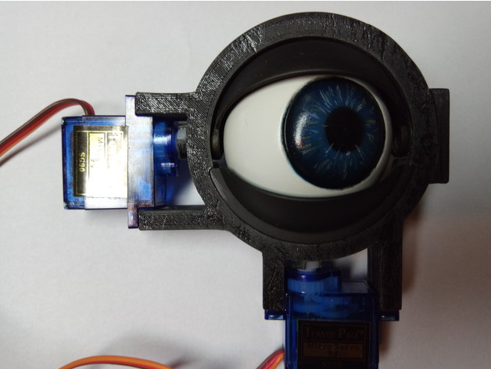 | Modelo 3D del ojo y soporte servomotores
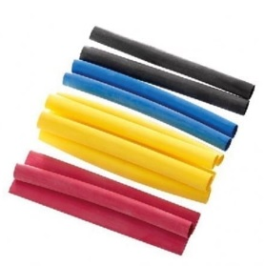 | Funda retractil
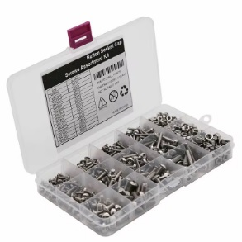 | Tornillería M3

